Последовательность установки САМ-модуля:

ВАЖНО – САМ-модуль не является настраиваемым оборудованием – это только «посредник» между встроенным цифровым тюнером/декодером телевизора и Смарт-картой, которая управляет доступом к ЦТВ-каналам!

Настраивать нужно ЦИФРОВЫЕ КАНАЛЫ в самом телевизоре!!!

1. Отключите телевизор от сети, вынув вилку из розетки.

2. Смарт-карту необходимо установить в CAM-модуль так, чтобы контактная площадка карты была обращена к стороне модуля с изображением «Телевизора».

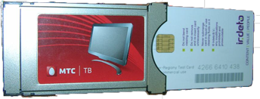
!!! Смарт-карта должна быть вставлена в CAM-модуль до упора.
3. После этого модуль с картой установить до упора в разъем CI/PCMCIA (Common Interface), согласно инструкции телевизора. Также необходимо обратить внимание к расположению пазов на модуле и на CI/PCMCIA (Common Interface) телевизора:

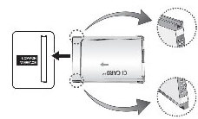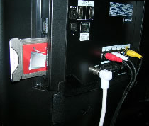
!!! В подавляющем большинстве моделей наклейка с изображением «Телевизора» на модуле оказывается обращена в противоположную от зрителя сторону.
!!! Большая часть моделей телевизоров имеет укороченный CI/PCMCIA (Common Interface) приемный разъем, поэтому модуль наполовину виден (см. рисунок выше) – это не является неисправностью!

4. Включаем телевизор.
При правильной установке модуля, при первом включении телевизора, должно появиться информационное сообщение об инициализации CI (CI-модуля). Если САМ-модуль вставлен правильно, то на ТВ-приемнике должны отобразиться следующие сообщения:

1. Сообщение о начале проверки

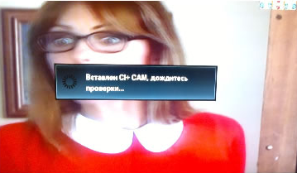
2. Начало аутентификации

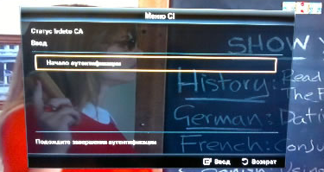
3. Завершение аутентификации

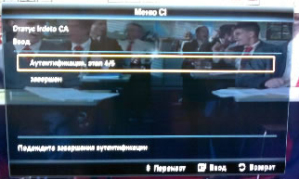
4. Меню CI закрывается, телевизор готов к работе по настройке цифровых каналов.

Источник: http://slave-expert.ru/cam-modul.php

Настройка цифровых каналов на телевизорах Philips 4,5 серии

Используется при настройке открытых цифровых каналов, либо при использовании САМ-модуля.
Входим в меню нажав кнопку -
Выбираем пункт Установка
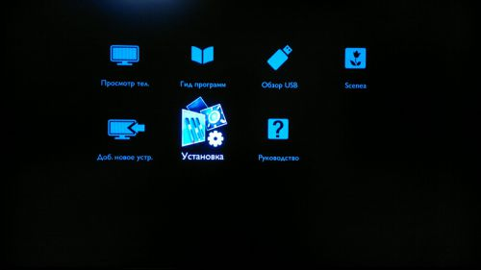
Далее пункт Поиск каналов.
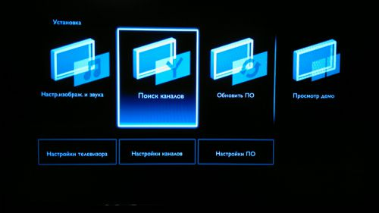
Нам необходимо найти и сохранить все найденные каналы, поэтому выбираем Переустановить каналы.
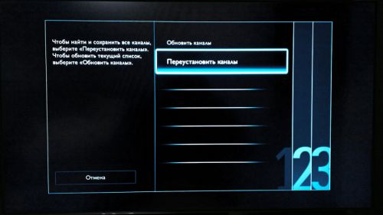
Страну выбираем – Германия (или можно выбрать Финляндия)
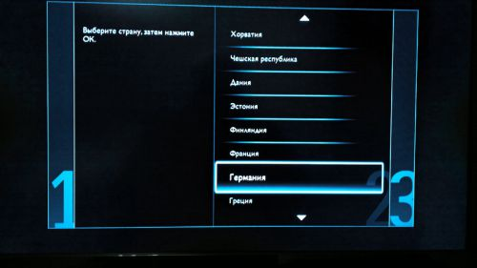

В сети ufanet используется вещание стандарта DVB-C (в Саратове тоже самое), соответственно выбираем пункт Кабель (DVB-C)
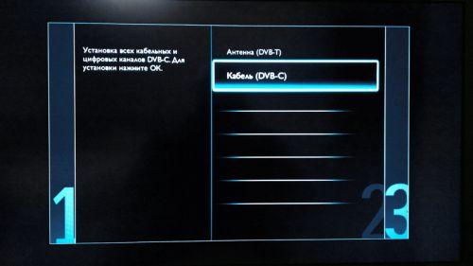
Прежде чем начать поиск, необходимо ввести параметры поиска! Нажимаем Настройки
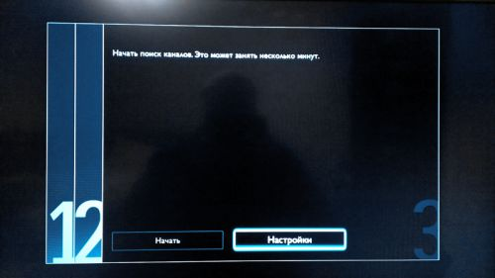
Сканирование частот указываем - Быстрое
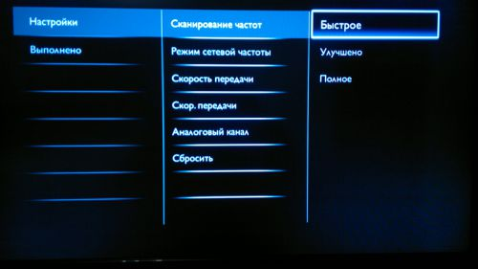
Режим сетевой частоты выбираем - Вручную
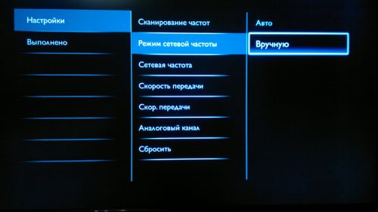
В пункте Сетевая частота вводим значение - 298.00 - указано для МТС Саратова
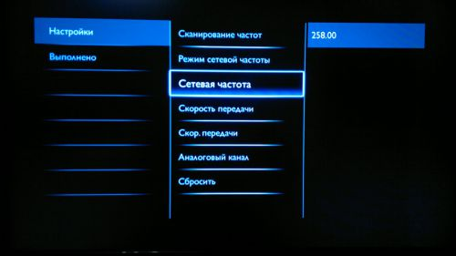
Скорость передачи необходимо выбрать - Вручную
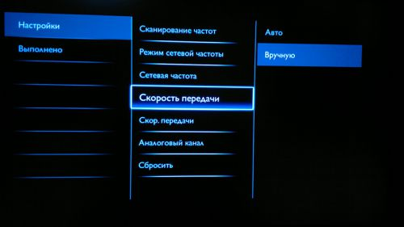
Скорость передачи должна принять значение – 6875 - указано для МТС Саратова
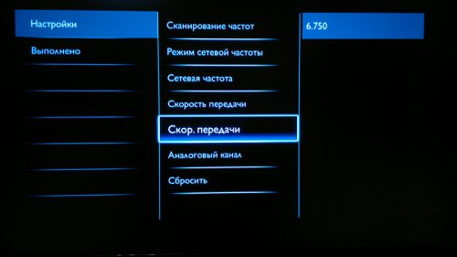
Если вам необходимо найти совместно с цифровыми каналами и аналоговые, тогда в пункте Аналоговые каналы выбираем – ВКЛ - (в противном случае ВЫКЛ - будут только цифровые)
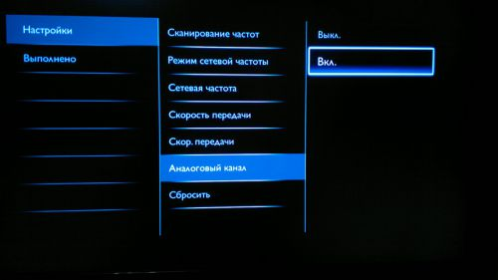
Теперь, когда все параметры поиска заданы, нажимаем Выполнено
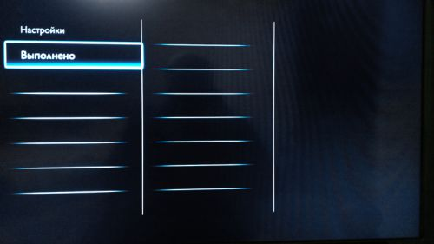
И приступаем к поиску, нажав Начать!
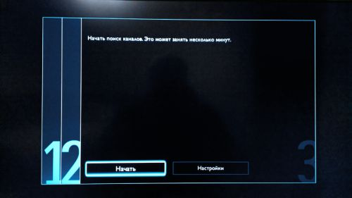
Немного нужно подождать =)
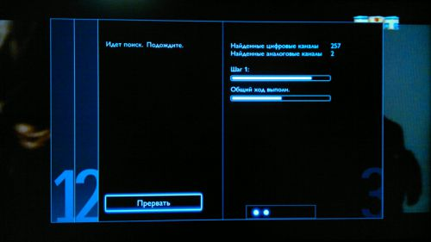
Теперь вы можете в полной мере насладиться возможностями вашего телевизора, просматривая каналы высокой четкости. Приятного просмотра и ярких эмоций!

Источник:
http://str.ufanet.ru/podderzhka/czifrovoe-tv/instrukczii-po-nastrojke/nastrojka-tsifrovykh-kanalov-na-televizorakh-philips-4-5-serii.html

